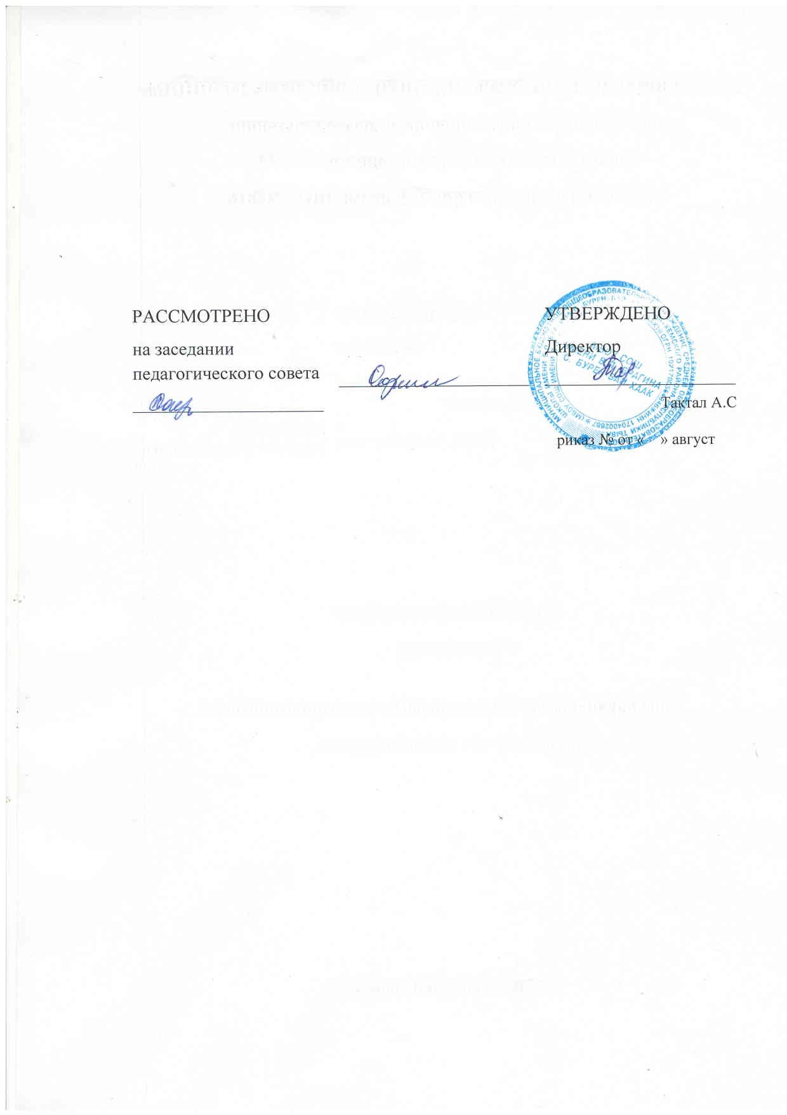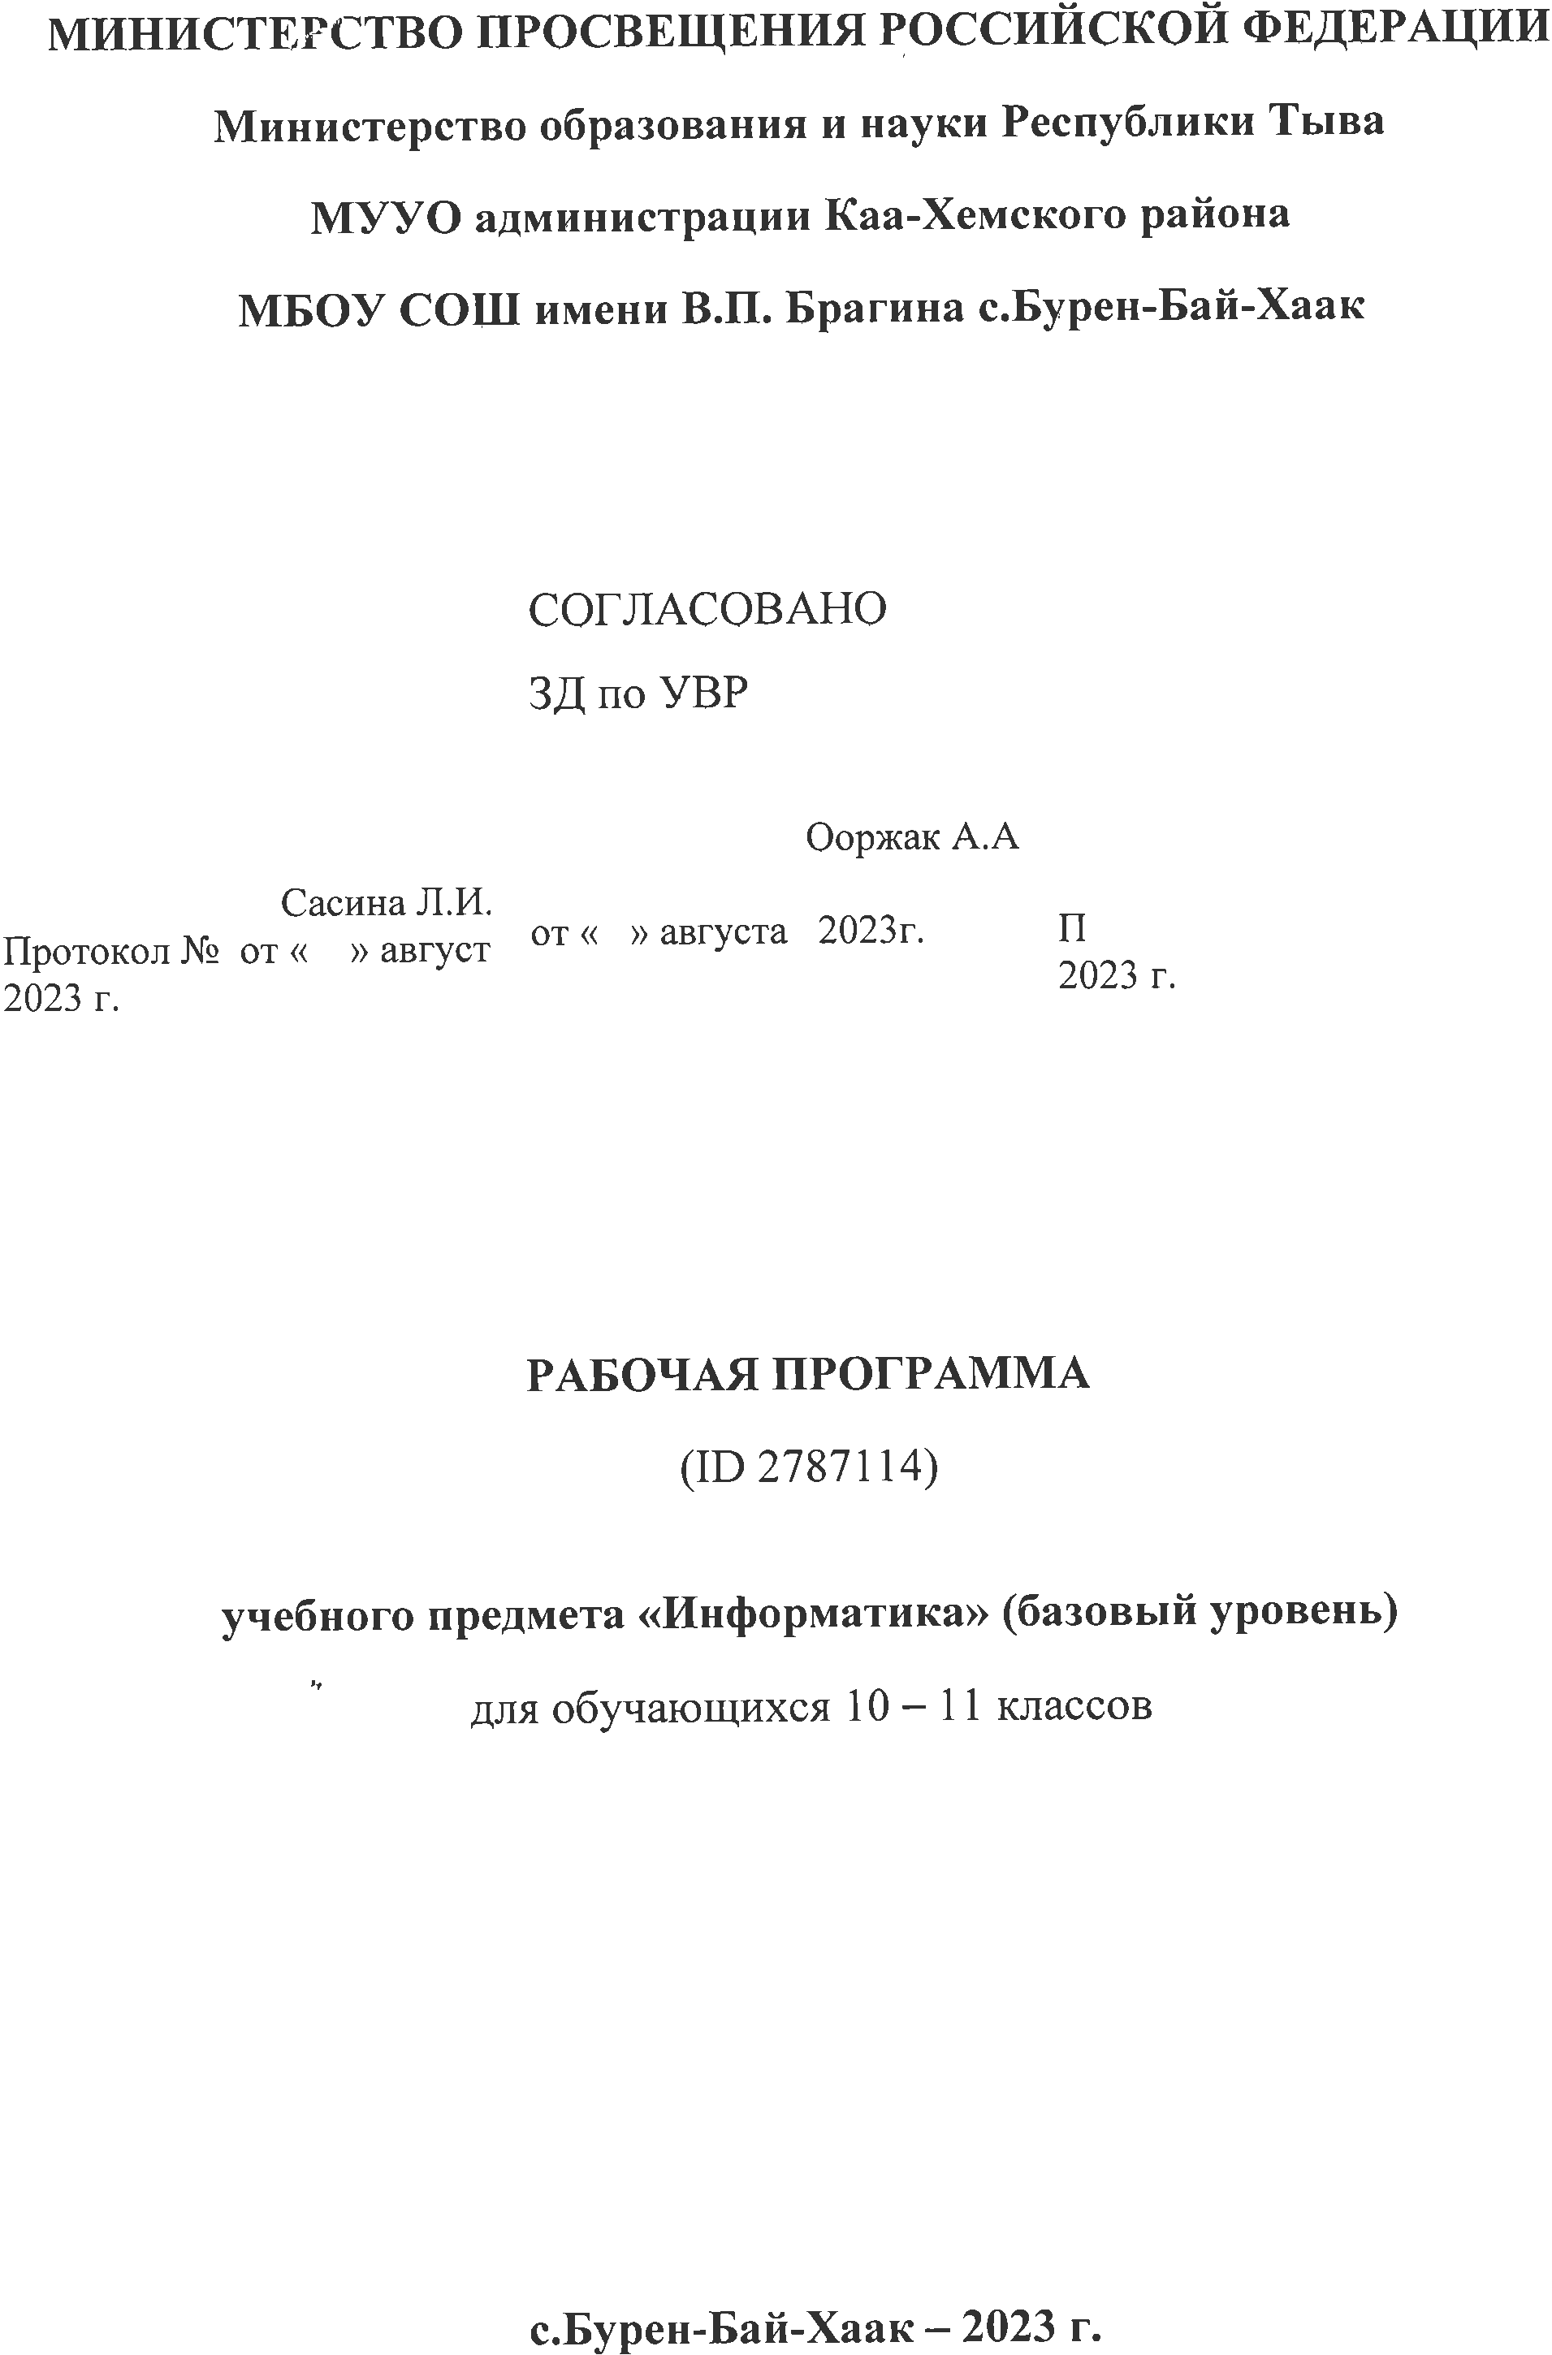
ПОЯСНИТЕЛЬНАЯ ЗАПИСКА

Программа по информатике на уровне среднего общего образования даёт представление о целях, общей стратегии обучения, воспитания и развития обучающихся средствами учебного предмета «Информатика» на базовом уровне, устанавливает обязательное предметное содержание, предусматривает его структурирование по разделам и темам, определяет распределение его по классам (годам изучения).
Программа по информатике определяет количественные и качественные характеристики учебного материала для каждого года изучения, в том числе для содержательного наполнения разного вида контроля (промежуточной аттестации обучающихся, всероссийских проверочных работ, государственной итоговой аттестации). Программа по информатике является основой для составления авторских учебных программ и учебников, поурочного планирования курса учителем.
Информатика на уровне среднего общего образования отражает:
сущность информатики как научной дисциплины, изучающей закономерности протекания и возможности автоматизации информационных процессов в различных системах;
основные области применения информатики, прежде всего информационные технологии, управление и социальную сферу;
междисциплинарный характер информатики и информационной деятельности.
Курс информатики на уровне среднего общего образования является завершающим этапом непрерывной подготовки обучающихся в области информатики и информационно-коммуникационных технологий, он опирается на содержание курса информатики уровня основного общего образования и опыт постоянного применения информационно-коммуникационных технологий, даёт теоретическое осмысление, интерпретацию и обобщение этого опыта.
В содержании учебного предмета «Информатика» выделяются четыре тематических раздела.
Раздел «Цифровая грамотность» охватывает вопросы устройства компьютеров и других элементов цифрового окружения, включая компьютерные сети, использование средств операционной системы, работу в сети Интернет и использование интернет-сервисов, информационную безопасность.
Раздел «Теоретические основы информатики» включает в себя понятийный аппарат информатики, вопросы кодирования информации, измерения информационного объёма данных, основы алгебры логики и компьютерного моделирования.
Раздел «Алгоритмы и программирование» направлен на развитие алгоритмического мышления, разработку алгоритмов, формирование навыков реализации программ на выбранном языке программирования высокого уровня.
Раздел «Информационные технологии» охватывает вопросы применения информационных технологий, реализованных в прикладных программных продуктах и интернет-сервисах, в том числе при решении задач анализа данных, использование баз данных и электронных таблиц для решения прикладных задач.
Результаты базового уровня изучения учебного предмета «Информатика» ориентированы в первую очередь на общую функциональную грамотность, получение компетентностей для повседневной жизни и общего развития. Они включают в себя:
понимание предмета, ключевых вопросов и основных составляющих элементов изучаемой предметной области;
умение решать типовые практические задачи, характерные для использования методов и инструментария данной предметной области;
осознание рамок изучаемой предметной области, ограниченности методов и инструментов, типичных связей с другими областями знания.
Основная цель изучения учебного предмета «Информатика» на базовом уровне для уровня среднего общего образования – обеспечение дальнейшего развития информационных компетенций выпускника, его готовности к жизни в условиях развивающегося информационного общества и возрастающей конкуренции на рынке труда. В связи с этим изучение информатики в 10 – 11 классах должно обеспечить:
сформированность представлений о роли информатики, информационных и коммуникационных технологий в современном обществе;
сформированность основ логического и алгоритмического мышления;
сформированность умений различать факты и оценки, сравнивать оценочные выводы, видеть их связь с критериями оценивания и связь критериев с определённой системой ценностей, проверять на достоверность и обобщать информацию;
сформированность представлений о влиянии информационных технологий на жизнь человека в обществе, понимание социального, экономического, политического, культурного, юридического, природного, эргономического, медицинского и физиологического контекстов информационных технологий;
принятие правовых и этических аспектов информационных технологий, осознание ответственности людей, вовлечённых в создание и использование информационных систем, распространение информации;
создание условий для развития навыков учебной, проектной, научно-исследовательской и творческой деятельности, мотивации обучающихся к саморазвитию.
‌На изучение информатики (базовый уровень) отводится 68 часов: в 10 классе – 34 часа (1 час в неделю), в 11 классе – 34 часа (1 час в неделю).‌‌
Базовый уровень изучения информатики обеспечивает подготовку обучающихся, ориентированных на те специальности, в которых информационные технологии являются необходимыми инструментами профессиональной деятельности, участие в проектной и исследовательской деятельности, связанной с междисциплинарной и творческой тематикой, возможность решения задач базового уровня сложности Единого государственного экзамена по информатике.
Последовательность изучения тем в пределах одного года обучения может быть изменена по усмотрению учителя при подготовке рабочей программы и поурочного планирования.

СОДЕРЖАНИЕ ОБУЧЕНИЯ

10 КЛАСС

Цифровая грамотность
Требования техники безопасности и гигиены при работе с компьютерами и другими компонентами цифрового окружения.
Принципы работы компьютера. Персональный компьютер. Выбор конфигурации компьютера в зависимости от решаемых задач.
Основные тенденции развития компьютерных технологий. Параллельные вычисления. Многопроцессорные системы. Суперкомпьютеры. Микроконтроллеры. Роботизированные производства.
Программное обеспечение компьютеров. Виды программного обеспечения и их назначение. Особенности программного обеспечения мобильных устройств. Операционная система. Понятие о системном администрировании. Инсталляция и деинсталляция программного обеспечения.
Файловая система. Поиск в файловой системе. Организация хранения и обработки данных с использованием интернет-сервисов, облачных технологий и мобильных устройств.
Прикладные компьютерные программы для решения типовых задач по выбранной специализации. Системы автоматизированного проектирования.
Программное обеспечение. Лицензирование программного обеспечения и цифровых ресурсов. Проприетарное и свободное программное обеспечение. Коммерческое и некоммерческое использование программного обеспечения и цифровых ресурсов. Ответственность, устанавливаемая законодательством Российской Федерации, за неправомерное использование программного обеспечения и цифровых ресурсов.
Теоретические основы информатики
Информация, данные и знания. Универсальность дискретного представления информации. Двоичное кодирование. Равномерные и неравномерные коды. Условие Фано. Подходы к измерению информации. Сущность объёмного (алфавитного) подхода к измерению информации, определение бита с точки зрения алфавитного подхода, связь между размером алфавита и информационным весом символа (в предположении о равновероятности появления символов), связь между единицами измерения информации: бит, байт, Кбайт, Мбайт, Гбайт. Сущность содержательного (вероятностного) подхода к измерению информации, определение бита с позиции содержания сообщения.
Информационные процессы. Передача информации. Источник, приёмник, канал связи, сигнал, кодирование. Искажение информации при передаче. Скорость передачи данных по каналу связи. Хранение информации, объём памяти. Обработка информации. Виды обработки информации: получение нового содержания, изменение формы представления информации. Поиск информации. Роль информации и информационных процессов в окружающем мире.
Системы. Компоненты системы и их взаимодействие. Системы управления. Управление как информационный процесс. Обратная связь.
Системы счисления. Развёрнутая запись целых и дробных чисел в позиционных системах счисления. Свойства позиционной записи числа: количество цифр в записи, признак делимости числа на основание системы счисления. Алгоритм перевода целого числа из P-ичной системы счисления в десятичную. Алгоритм перевода конечной P-ичной дроби в десятичную. Алгоритм перевода целого числа из десятичной системы счисления в P-ичную. Двоичная, восьмеричная и шестнадцатеричная системы счисления, перевод чисел между этими системами. Арифметические операции в позиционных системах счисления.
Представление целых и вещественных чисел в памяти компьютера.
Кодирование текстов. Кодировка ASCII. Однобайтные кодировки. Стандарт UNICODE. Кодировка UTF-8. Определение информационного объёма текстовых сообщений.
Кодирование изображений. Оценка информационного объёма растрового графического изображения при заданном разрешении и глубине кодирования цвета.
Кодирование звука. Оценка информационного объёма звуковых данных при заданных частоте дискретизации и разрядности кодирования.
Алгебра логики. Высказывания. Логические операции. Таблицы истинности логических операций «дизъюнкция», «конъюнкция», «инверсия», «импликация», «эквиваленция». Логические выражения. Вычисление логического значения составного высказывания при известных значениях входящих в него элементарных высказываний. Таблицы истинности логических выражений. Логические операции и операции над множествами.
Примеры законов алгебры логики. Эквивалентные преобразования логических выражений. Логические функции. Построение логического выражения с данной таблицей истинности. Логические элементы компьютера. Триггер. Сумматор. Построение схемы на логических элементах по логическому выражению. Запись логического выражения по логической схеме.
Информационные технологии
Текстовый процессор. Редактирование и форматирование. Проверка орфографии и грамматики. Средства поиска и автозамены в текстовом процессоре. Использование стилей. Структурированные текстовые документы. Сноски, оглавление. Облачные сервисы. Коллективная работа с документом. Инструменты рецензирования в текстовых процессорах. Деловая переписка. Реферат. Правила цитирования источников и оформления библиографических ссылок. Оформление списка литературы.
Ввод изображений с использованием различных цифровых устройств (цифровых фотоаппаратов и микроскопов, видеокамер, сканеров и других устройств.). Графический редактор. Обработка графических объектов. Растровая и векторная графика. Форматы графических файлов.
Обработка изображения и звука с использованием интернет-приложений.
Мультимедиа. Компьютерные презентации. Использование мультимедийных онлайн-сервисов для разработки презентаций проектных работ.
Принципы построения и редактирования трёхмерных моделей.
11 КЛАСС

Цифровая грамотность
Принципы построения и аппаратные компоненты компьютерных сетей. Сетевые протоколы. Сеть Интернет. Адресация в сети Интернет. Система доменных имён.
Веб-сайт. Веб-страница. Взаимодействие браузера с веб-сервером. Динамические страницы. Разработка интернет-приложений (сайтов). Сетевое хранение данных.
Виды деятельности в сети Интернет. Сервисы Интернета. Геоинформационные системы. Геолокационные сервисы реального времени (например, локация мобильных телефонов, определение загруженности автомагистралей), интернет-торговля, бронирование билетов, гостиниц.
Государственные электронные сервисы и услуги. Социальные сети – организация коллективного взаимодействия и обмена данными. Сетевой этикет: правила поведения в киберпространстве. Проблема подлинности полученной информации. Открытые образовательные ресурсы.
Техногенные и экономические угрозы, связанные с использованием информационно-коммуникационных технологий. Общие проблемы защиты информации и информационной безопасности. Средства защиты информации в компьютерах, компьютерных сетях и автоматизированных информационных системах. Правовое обеспечение информационной безопасности. Предотвращение несанкционированного доступа к личной конфиденциальной информации, хранящейся на персональном компьютере, мобильных устройствах. Вредоносное программное обеспечение и способы борьбы с ним. Антивирусные программы. Организация личного архива информации. Резервное копирование. Парольная защита архива.
Информационные технологии и профессиональная деятельность. Информационные ресурсы. Цифровая экономика. Информационная культура.
Теоретические основы информатики
Модели и моделирование. Цели моделирования. Соответствие модели моделируемому объекту или процессу. Формализация прикладных задач.
Представление результатов моделирования в виде, удобном для восприятия человеком. Графическое представление данных (схемы, таблицы, графики).
Графы. Основные понятия. Виды графов. Решение алгоритмических задач, связанных с анализом графов (построение оптимального пути между вершинами графа, определение количества различных путей между вершинами ориентированного ациклического графа).
Деревья. Бинарное дерево. Дискретные игры двух игроков с полной информацией. Построение дерева перебора вариантов, описание стратегии игры в табличной форме. Выигрышные стратегии.
Использование графов и деревьев при описании объектов и процессов окружающего мира.
Алгоритмы и программирование
Определение возможных результатов работы простейших алгоритмов управления исполнителями и вычислительных алгоритмов. Определение исходных данных, при которых алгоритм может дать требуемый результат.
Этапы решения задач на компьютере. Язык программирования (Паскаль, Python, Java, C++, C#). Основные конструкции языка программирования. Типы данных: целочисленные, вещественные, символьные, логические. Ветвления. Составные условия. Циклы с условием. Циклы по переменной. Использование таблиц трассировки.
Разработка и программная реализация алгоритмов решения типовых задач базового уровня. Примеры задач: алгоритмы обработки конечной числовой последовательности (вычисление сумм, произведений, количества элементов с заданными свойствами), алгоритмы анализа записи чисел в позиционной системе счисления, алгоритмы решения задач методом перебора (поиск наибольшего общего делителя двух натуральных чисел, проверка числа на простоту).
Обработка символьных данных. Встроенные функции языка программирования для обработки символьных строк.
Табличные величины (массивы). Алгоритмы работы с элементами массива с однократным просмотром массива: суммирование элементов массива, подсчёт количества (суммы) элементов массива, удовлетворяющих заданному условию, нахождение наибольшего (наименьшего) значения элементов массива, нахождение второго по величине наибольшего (наименьшего) значения, линейный поиск элемента, перестановка элементов массива в обратном порядке.
Сортировка одномерного массива. Простые методы сортировки (например, метод пузырька, метод выбора, сортировка вставками). Подпрограммы.
Информационные технологии
Анализ данных. Основные задачи анализа данных: прогнозирование, классификация, кластеризация, анализ отклонений. Последовательность решения задач анализа данных: сбор первичных данных, очистка и оценка качества данных, выбор и/или построение модели, преобразование данных, визуализация данных, интерпретация результатов.
Анализ данных с помощью электронных таблиц. Вычисление суммы, среднего арифметического, наибольшего и наименьшего значений диапазона.
Компьютерно-математические модели. Этапы компьютерно-математического моделирования: постановка задачи, разработка модели, тестирование модели, компьютерный эксперимент, анализ результатов моделирования.
Численное решение уравнений с помощью подбора параметра.
Табличные (реляционные) базы данных. Таблица – представление сведений об однотипных объектах. Поле, запись. Ключ таблицы. Работа с готовой базой данных. Заполнение базы данных. Поиск, сортировка и фильтрация записей. Запросы на выборку данных. Запросы с параметрами. Вычисляемые поля в запросах.
Многотабличные базы данных. Типы связей между таблицами. Запросы к многотабличным базам данных.
Средства искусственного интеллекта. Сервисы машинного перевода и распознавания устной речи. Идентификация и поиск изображений, распознавание лиц. Самообучающиеся системы. Искусственный интеллект в компьютерных играх. Использование методов искусственного интеллекта в обучающих системах. Использование методов искусственного интеллекта в робототехнике. Интернет вещей. Перспективы развития компьютерных интеллектуальных систем.

ПЛАНИРУЕМЫЕ РЕЗУЛЬТАТЫ ОСВОЕНИЯ ПРОГРАММЫ ПО ИНФОРМАТИКЕ НА УРОВНЕ СРЕДНЕГО ОБЩЕГО ОБРАЗОВАНИЯ (БАЗОВЫЙ УРОВЕНЬ)

ЛИЧНОСТНЫЕ РЕЗУЛЬТАТЫ

Личностные результаты отражают готовность и способность обучающихся руководствоваться сформированной внутренней позицией личности, системой ценностных ориентаций, позитивных внутренних убеждений, соответствующих традиционным ценностям российского общества, расширение жизненного опыта и опыта деятельности в процессе реализации средствами учебного предмета основных направлений воспитательной деятельности. В результате изучения информатики на уровне среднего общего образования у обучающегося будут сформированы следующие личностные результаты:
1) гражданского воспитания:
осознание своих конституционных прав и обязанностей, уважение закона и правопорядка, соблюдение основополагающих норм информационного права и информационной безопасности;
готовность противостоять идеологии экстремизма, национализма, ксенофобии, дискриминации по социальным, религиозным, расовым, национальным признакам в виртуальном пространстве;
2) патриотического воспитания:
ценностное отношение к историческому наследию, достижениям России в науке, искусстве, технологиях, понимание значения информатики как науки в жизни современного общества;
3) духовно-нравственного воспитания:
сформированность нравственного сознания, этического поведения;
способность оценивать ситуацию и принимать осознанные решения, ориентируясь на морально-нравственные нормы и ценности, в том числе в сети Интернет;
4) эстетического воспитания:
эстетическое отношение к миру, включая эстетику научного и технического творчества;
способность воспринимать различные виды искусства, в том числе основанные на использовании информационных технологий;
5) физического воспитания:
сформированность здорового и безопасного образа жизни, ответственного отношения к своему здоровью, в том числе и за счёт соблюдения требований безопасной эксплуатации средств информационных и коммуникационных технологий;
6) трудового воспитания:
готовность к активной деятельности технологической и социальной направленности, способность инициировать, планировать и самостоятельно выполнять такую деятельность;
интерес к сферам профессиональной деятельности, связанным с информатикой, программированием и информационными технологиями, основанными на достижениях информатики и научно-технического прогресса, умение совершать осознанный выбор будущей профессии и реализовывать собственные жизненные планы;
готовность и способность к образованию и самообразованию на протяжении всей жизни;
7) экологического воспитания:
осознание глобального характера экологических проблем и путей их решения, в том числе с учётом возможностей информационно-коммуникационных технологий;
8) ценности научного познания:
сформированность мировоззрения, соответствующего современному уровню развития информатики, достижениям научно-технического прогресса и общественной практики, за счёт понимания роли информационных ресурсов, информационных процессов и информационных технологий в условиях цифровой трансформации многих сфер жизни современного общества;
осознание ценности научной деятельности, готовность осуществлять проектную и исследовательскую деятельность индивидуально и в группе.
В процессе достижения личностных результатов освоения программы по информатике у обучающихся совершенствуется эмоциональный интеллект, предполагающий сформированность:
саморегулирования, включающего самоконтроль, умение принимать ответственность за своё поведение, способность адаптироваться к эмоциональным изменениям и проявлять гибкость, быть открытым новому;
внутренней мотивации, включающей стремление к достижению цели и успеху, оптимизм, инициативность, умение действовать исходя из своих возможностей;
эмпатии, включающей способность понимать эмоциональное состояние других, учитывать его при осуществлении коммуникации, способность к сочувствию и сопереживанию;
социальных навыков, включающих способность выстраивать отношения с другими людьми, заботиться, проявлять интерес и разрешать конфликты.

МЕТАПРЕДМЕТНЫЕ РЕЗУЛЬТАТЫ

В результате изучения информатики на уровне среднего общего образования у обучающегося будут сформированы метапредметные результаты, отражённые в универсальных учебных действиях, а именно: познавательные универсальные учебные действия, коммуникативные универсальные учебные действия, регулятивные универсальные учебные действия, совместная деятельность.

Познавательные универсальные учебные действия

1) базовые логические действия:
самостоятельно формулировать и актуализировать проблему, рассматривать её всесторонне;
устанавливать существенный признак или основания для сравнения, классификации и обобщения;
определять цели деятельности, задавать параметры и критерии их достижения;
выявлять закономерности и противоречия в рассматриваемых явлениях;
разрабатывать план решения проблемы с учётом анализа имеющихся материальных и нематериальных ресурсов;
вносить коррективы в деятельность, оценивать соответствие результатов целям, оценивать риски последствий деятельности;
координировать и выполнять работу в условиях реального, виртуального и комбинированного взаимодействия;
развивать креативное мышление при решении жизненных проблем.
2) базовые исследовательские действия:
владеть навыками учебно-исследовательской и проектной деятельности, навыками разрешения проблем, способностью и готовностью к самостоятельному поиску методов решения практических задач, применению различных методов познания;
овладеть видами деятельности по получению нового знания, его интерпретации, преобразованию и применению в различных учебных ситуациях, в том числе при создании учебных и социальных проектов;
формирование научного типа мышления, владение научной терминологией, ключевыми понятиями и методами;
ставить и формулировать собственные задачи в образовательной деятельности и жизненных ситуациях;
выявлять причинно-следственные связи и актуализировать задачу, выдвигать гипотезу её решения, находить аргументы для доказательства своих утверждений, задавать параметры и критерии решения;
анализировать полученные в ходе решения задачи результаты, критически оценивать их достоверность, прогнозировать изменение в новых условиях;
давать оценку новым ситуациям, оценивать приобретённый опыт;
осуществлять целенаправленный поиск переноса средств и способов действия в профессиональную среду;
переносить знания в познавательную и практическую области жизнедеятельности;
интегрировать знания из разных предметных областей;
выдвигать новые идеи, предлагать оригинальные подходы и решения, ставить проблемы и задачи, допускающие альтернативные решения.
3) работа с информацией:
владеть навыками получения информации из источников разных типов, самостоятельно осуществлять поиск, анализ, систематизацию и интерпретацию информации различных видов и форм представления;
создавать тексты в различных форматах с учётом назначения информации и целевой аудитории, выбирая оптимальную форму представления и визуализации;
оценивать достоверность, легитимность информации, её соответствие правовым и морально-этическим нормам;
использовать средства информационных и коммуникационных технологий в решении когнитивных, коммуникативных и организационных задач с соблюдением требований эргономики, техники безопасности, гигиены, ресурсосбережения, правовых и этических норм, норм информационной безопасности;
владеть навыками распознавания и защиты информации, информационной безопасности личности.

Коммуникативные универсальные учебные действия

1) общение:
осуществлять коммуникации во всех сферах жизни;
распознавать невербальные средства общения, понимать значение социальных знаков, распознавать предпосылки конфликтных ситуаций и уметь смягчать конфликты;
владеть различными способами общения и взаимодействия, аргументированно вести диалог;
развёрнуто и логично излагать свою точку зрения.
2) совместная деятельность:
понимать и использовать преимущества командной и индивидуальной работы;
выбирать тематику и методы совместных действий с учётом общих интересов и возможностей каждого члена коллектива;
принимать цели совместной деятельности, организовывать и координировать действия по её достижению: составлять
план действий, распределять роли с учётом мнений участников, обсуждать результаты совместной работы;
оценивать качество своего вклада и каждого участника команды в общий результат по разработанным критериям;
предлагать новые проекты, оценивать идеи с позиции новизны, оригинальности, практической значимости;
осуществлять позитивное стратегическое поведение в различных ситуациях, проявлять творчество и воображение, быть инициативным.

Регулятивные универсальные учебные действия

1) самоорганизация:
самостоятельно осуществлять познавательную деятельность, выявлять проблемы, ставить и формулировать собственные задачи в образовательной деятельности и жизненных ситуациях;
самостоятельно составлять план решения проблемы с учётом имеющихся ресурсов, собственных возможностей и предпочтений;
давать оценку новым ситуациям;
расширять рамки учебного предмета на основе личных предпочтений;
делать осознанный выбор, аргументировать его, брать ответственность за решение;
оценивать приобретённый опыт;
способствовать формированию и проявлению широкой эрудиции в разных областях знаний, постоянно повышать свой образовательный и культурный уровень.
2) самоконтроль:
давать оценку новым ситуациям, вносить коррективы в деятельность, оценивать соответствие результатов целям;
владеть навыками познавательной рефлексии как осознания совершаемых действий и мыслительных процессов, их результатов и оснований; использовать приёмы рефлексии для оценки ситуации, выбора верного решения;
оценивать риски и своевременно принимать решения по их снижению;
принимать мотивы и аргументы других при анализе результатов деятельности.
3) принятия себя и других:
принимать себя, понимая свои недостатки и достоинства;
принимать мотивы и аргументы других при анализе результатов деятельности;
признавать своё право и право других на ошибку;
развивать способность понимать мир с позиции другого человека.

ПРЕДМЕТНЫЕ РЕЗУЛЬТАТЫ

В процессе изучения курса информатики базового уровня в 10 классе обучающимися будут достигнуты следующие предметные результаты:
владение представлениями о роли информации и связанных с ней процессов в природе, технике и обществе, понятиями «информация», «информационный процесс», «система», «компоненты системы», «системный эффект», «информационная система», «система управления»;
владение методами поиска информации в сети Интернет, умение критически оценивать информацию, полученную из сети Интернет;
умение характеризовать большие данные, приводить примеры источников их получения и направления использования;
понимание основных принципов устройства и функционирования современных стационарных и мобильных компьютеров, тенденций развития компьютерных технологий;
владение навыками работы с операционными системами, основными видами программного обеспечения для решения учебных задач по выбранной специализации;
соблюдение требований техники безопасности и гигиены при работе с компьютерами и другими компонентами цифрового окружения, понимание правовых основ использования компьютерных программ, баз данных и материалов, размещённых в сети Интернет;
понимание основных принципов дискретизации различных видов информации, умение определять информационный объём текстовых, графических и звуковых данных при заданных параметрах дискретизации;
умение строить неравномерные коды, допускающие однозначное декодирование сообщений (префиксные коды);
владение теоретическим аппаратом, позволяющим осуществлять представление заданного натурального числа в различных системах счисления, выполнять преобразования логических выражений, используя законы алгебры логики;
умение создавать структурированные текстовые документы и демонстрационные материалы с использованием возможностей современных программных средств и облачных сервисов;
В процессе изучения курса информатики базового уровня в 11 классе обучающимися будут достигнуты следующие предметные результаты:
наличие представлений о компьютерных сетях и их роли в современном мире, об общих принципах разработки и функционирования интернет-приложений;
понимание угроз информационной безопасности, использование методов и средств противодействия этим угрозам, соблюдение мер безопасности, предотвращающих незаконное распространение персональных данных;
владение теоретическим аппаратом, позволяющим определять кратчайший путь во взвешенном графе и количество путей между вершинами ориентированного ациклического графа;
умение читать и понимать программы, реализующие несложные алгоритмы обработки числовых и текстовых данных (в том числе массивов и символьных строк) на выбранном для изучения универсальном языке программирования высокого уровня (Паскаль, Python, Java, C++, C#), анализировать алгоритмы с использованием таблиц трассировки, определять без использования компьютера результаты выполнения несложных программ, включающих циклы, ветвленияи подпрограммы, при заданных исходных данных, модифицировать готовые программы для решения новых задач, использовать их в своих программах в качестве подпрограмм (процедур, функций);
умение реализовывать на выбранном для изучения языке программирования высокого уровня (Паскаль, Python, Java, C++, C#) типовые алгоритмы обработки чисел, числовых последовательностей и массивов: представление числа в виде набора простых сомножителей, нахождение максимальной (минимальной) цифры натурального числа, записанного в системе счисления с основанием, не превышающим 10, вычисление обобщённых характеристик элементов массива или числовой последовательности (суммы, произведения, среднего арифметического, минимального и максимального элементов, количества элементов, удовлетворяющих заданному условию), сортировку элементов массива;
умение использовать табличные (реляционные) базы данных, в частности, составлять запросы к базам данных (в том числе запросы с вычисляемыми полями), выполнять сортировку и поиск записей в базе данных, наполнять разработанную базу данных, умение использовать электронные таблицы для анализа, представления и обработки данных (включая вычисление суммы, среднего арифметического, наибольшего и наименьшего значений, решение уравнений);
умение использовать компьютерно-математические модели для анализа объектов и процессов: формулировать цель моделирования, выполнять анализ результатов, полученных в ходе моделирования, оценивать соответствие модели моделируемому объекту или процессу, представлять результаты моделирования в наглядном виде;
умение организовывать личное информационное пространство с использованием различных цифровых технологий, понимание возможностей цифровых сервисов государственных услуг, цифровых образовательных сервисов, понимание возможностей и ограничений технологий искусственного интеллекта в различных областях, наличие представлений об использовании информационных технологий в различных профессиональных сферах.

ТЕМАТИЧЕСКОЕ ПЛАНИРОВАНИЕ
10 КЛАСС
№ п/п | Наименование разделов и тем программы | Количество часов |  |  | Электронные (цифровые) образовательные ресурсы
№ п/п | Наименование разделов и тем программы | Всего | Контрольные работы | Практические работы | Электронные (цифровые) образовательные ресурсы
Раздел 1. Цифровая грамотность
1.1 | Компьютер: аппаратное и программное обеспечение, файловая система | 6
Итого по разделу |  | 6
Раздел 2. Теоретические основы информатики
2.1 | Информация и информационные процессы | 5
2.2 | Представление информации в компьютере | 8
2.3 | Элементы алгебры логики | 8 | 1
Итого по разделу |  | 21
Раздел 3. Информационные технологии
3.1 | Технологии обработки текстовой, графической и мультимедийной информации | 7 | 1
Итого по разделу |  | 7
ОБЩЕЕ КОЛИЧЕСТВО ЧАСОВ ПО ПРОГРАММЕ |  | 34 | 2 | 0

11 КЛАСС
№ п/п | Наименование разделов и тем программы | Количество часов |  |  | Электронные (цифровые) образовательные ресурсы
№ п/п | Наименование разделов и тем программы | Всего | Контрольные работы | Практические работы | Электронные (цифровые) образовательные ресурсы
Раздел 1. Цифровая грамотность
1.1 | Сетевые информационные технологии | 5
1.2 | Основы социальной информатики | 3
Итого по разделу |  | 8
Раздел 2. Теоретические основы информатики
2.1 | Информационное моделирование | 5 | 1
Итого по разделу |  | 5
Раздел 3. Алгоритмы и программирование
3.1 | Алгоритмы и элементы программирования | 11 | 1
Итого по разделу |  | 11
Раздел 4. Информационные технологии
4.1 | Электронные таблицы | 6
4.2 | Базы данных | 2
4.3 | Средства искусственного интеллекта | 2
Итого по разделу |  | 10
ОБЩЕЕ КОЛИЧЕСТВО ЧАСОВ ПО ПРОГРАММЕ |  | 34 | 2 | 0

ПОУРОЧНОЕ ПЛАНИРОВАНИЕ
10 КЛАСС
№ п/п | Тема урока | Количество часов |  |  | Дата изучения | Электронные цифровые образовательные ресурсы
№ п/п | Тема урока | Всего | Контрольные работы | Практические работы | Дата изучения | Электронные цифровые образовательные ресурсы
1 | Техника безопасности и гигиена при работе с компьютерами. Принципы работы компьютера | 1
2 | Тенденции развития компьютерных технологий | 1
3 | Программное обеспечение компьютера | 1
4 | Операции с файлами и папками | 1
5 | Работа с прикладным программным обеспечением | 1
6 | Законодательство Российской Федерации в области программного обеспечения | 1
7 | Двоичное кодирование | 1
8 | Подходы к измерению информации | 1
9 | Информационные процессы. Передача и хранение информации | 1
10 | Обработка информации | 1
11 | Системы, компоненты систем и их взаимодействие | 1
12 | Системы счисления | 1
13 | Алгоритмы перевода чисел из P-ичной системы счисления в десятичную и обратно | 1
14 | Двоичная, восьмеричная и шестнадцатеричная системы счисления | 1
15 | Арифметические операции в позиционных системах счисления | 1
16 | Представление целых и вещественных чисел в памяти компьютера | 1
17 | Кодирование текстов | 1
18 | Кодирование изображений | 1
19 | Кодирование звука | 1
20 | Высказывания. Логические операции | 1
21 | Логические выражения. Таблицы истинности логических выражений | 1
22 | Логические операции и операции над множествами | 1
23 | Законы алгебры логики | 1
24 | Решение простейших логических уравнений | 1
25 | Логические функции. Построение логического выражения с данной таблицей истинности | 1
26 | Логические элементы компьютера | 1
27 | Контрольная работа по теме "Теоретические основы информатики" | 1 | 1
28 | Текстовый процессор и его базовые возможности | 1
29 | Коллективная работа с документом. Правила оформления реферата | 1
30 | Растровая графика | 1
31 | Векторная графика | 1
32 | Создание и преобразование аудиовизуальных объектов. Компьютерные презентации | 1
33 | Принципы построения и редактирования трёхмерных моделей | 1
34 | Контрольная работа по теме "Технологии обработки текстовой, графической и мультимедийной информации" | 1 | 1
ОБЩЕЕ КОЛИЧЕСТВО ЧАСОВ ПО ПРОГРАММЕ |  | 34 | 2 | 0

11 КЛАСС
№ п/п | Тема урока | Количество часов |  |  | Дата изучения | Электронные цифровые образовательные ресурсы
№ п/п | Тема урока | Всего | Контрольные работы | Практические работы | Дата изучения | Электронные цифровые образовательные ресурсы
1 | Принципы построения и аппаратные компоненты компьютерных сетей. Сетевые протоколы. Сеть Интернет. Адресация в сети Интернет. Система доменных имён | 1
2 | Веб-сайт. Веб-страница. Взаимодействие браузера с веб-сервером. Динамические страницы. Разработка интернет-приложений (сайтов). Сетевое хранение данных | 1
3 | Виды деятельности в сети Интернет. Сервисы Интернета | 1
4 | Сетевой этикет. Проблема подлинности полученной информации | 1
5 | Государственные электронные сервисы и услуги. Открытые образовательные ресурсы | 1
6 | Техногенные и экономические угрозы, связанные с использованием ИКТ. Защита информации и информационная безопасность | 1
7 | Вредоносное программное обеспечение и способы борьбы с ним | 1
8 | Организация личного архива информации. Информационные технологии и профессиональная деятельность | 1
9 | Модели и моделирование. Представление результатов моделирования | 1
10 | Графы. Решение алгоритмических задач, связанных с анализом графов | 1
11 | Деревья. Дискретные игры двух игроков с полной информацией | 1
12 | Использование графов и деревьев при описании объектов и процессов окружающего мира | 1
13 | Контрольная работа по теме "Информационное моделирование" | 1 | 1
14 | Анализ алгоритмов. Этапы решения задач на компьютере | 1
15 | Язык программирования. Основные конструкции языка программирования. Типы данных | 1
16 | Ветвления. Составные условия | 1
17 | Циклы с условием. Циклы по переменной | 1
18 | Разработка и программная реализация алгоритмов решения типовых задач | 1
19 | Разработка и программная реализация алгоритмов решения задач методом перебора | 1
20 | Обработка символьных данных | 1
21 | Табличные величины (массивы) | 1
22 | Сортировка одномерного массива | 1
23 | Подпрограммы | 1
24 | Контрольная работа по теме "Алгоритмы и элементы программирования" | 1 | 1
25 | Анализ данных. Основные задачи анализа данных | 1
26 | Последовательность решения задач анализа данных | 1
27 | Анализ данных с помощью электронных таблиц | 1
28 | Компьютерно-математические модели | 1
29 | Работа с готовой компьютерной моделью | 1
30 | Численное решение уравнений с помощью подбора параметра | 1
31 | Табличные (реляционные) базы данных | 1
32 | Работа с готовой базой данных | 1
33 | Средства искусственного интеллекта | 1
34 | Перспективы развития компьютерных интеллектуальных систем | 1
ОБЩЕЕ КОЛИЧЕСТВО ЧАСОВ ПО ПРОГРАММЕ |  | 34 | 2 | 0

УЧЕБНО-МЕТОДИЧЕСКОЕ ОБЕСПЕЧЕНИЕ ОБРАЗОВАТЕЛЬНОГО ПРОЦЕССА
ОБЯЗАТЕЛЬНЫЕ УЧЕБНЫЕ МАТЕРИАЛЫ ДЛЯ УЧЕНИКА
​‌‌​
​‌‌
​
МЕТОДИЧЕСКИЕ МАТЕРИАЛЫ ДЛЯ УЧИТЕЛЯ
​‌‌​

ЦИФРОВЫЕ ОБРАЗОВАТЕЛЬНЫЕ РЕСУРСЫ И РЕСУРСЫ СЕТИ ИНТЕРНЕТ
​​‌‌​

